**ScaffoldMessenger**



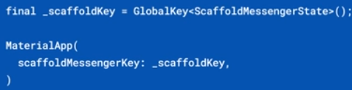 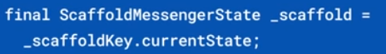

|  |  |
| --- | --- |
| **Código** | **Comentarios** |
| import 'package:flutter/material.dart';  class ScaffoldMessengerScreen extends StatelessWidget {    const ScaffoldMessengerScreen({Key? key}) : super(key: key);    @override    Widget build(BuildContext context) {      return Scaffold(        appBar: AppBar(          title: const Text('ScaffoldMessenger'),          centerTitle: true,        ),        body: Center(          child: Column(            mainAxisAlignment: MainAxisAlignment.spaceEvenly,            children: [              ElevatedButton(                child: const Text("Snackbar y me quedo en la pantalla"),                onPressed: () {                  ScaffoldMessenger.of(context).showSnackBar(const SnackBar(                    content: Text("Mensaje del Snackbar y sigo en esta pantalla"),                  ));                },              ),              ElevatedButton(                child: const Text("Snackbar y cierro la pantalla"),                style: ElevatedButton.styleFrom(                  backgroundColor: Colors.red,                  shape: RoundedRectangleBorder(                    borderRadius: BorderRadius.circular(15),                  ),                ),                onPressed: () {                  ScaffoldMessenger.of(context).showSnackBar(const SnackBar(                    content:                        Text("Mensaje del Snackbar y voy a la pantalla anterior"),                  ));                  Navigator.of(context).pop();                },              ),            ],          ),        ),      );    }  } |  |

- - - - - - - - - - - - - - - - - - - - - - - - - - - - - - - - - - - - - - - - - - - - - - - - - - - - - - - - - - - - - - - - - - - - - - - - - - - - - - - - - - - - - - - - - - - - - - - - - - - - - - - -